Deel 2. Elementen onderzoeksproces

1. TYPES INFOBRONNEN
- Naslagwerken
= ideaal 1ste kennismaking, geschikte termen,…
vb. online encyclopedie (wikipedia)
- Tekstboeken
= Stand v zaken over onderwerp, goed uitgelegd x met tijd geschreven
- Wetenschappelijke tijdschriften
= Overzichtsartikelen of korte, specifieke studies onderwerpen in vakgebied
= kort x krachtig, maar je moet expert zijn om te begrijpen
= Actueler dan handboeken
- (Doctoraats)thesissen
= Onderzoeksmateriaal aan KUL geproduceerd, digitaal opgeslagen in Lirias
(uitgebreide literatuuroverzichten)
- (Nog) niet gepubliceerde studies
= opassen, tenzij ‘forthcoming’ (aanvaard, ng niet gepubliceerd)
= vaak up-to-date, geen review proces
vb. Google scolar
- (Overheids-)rapporten x statistieken
= Info over specifieke markt, industrie, bedrijf
= vnl onderzoeksvraag motiveren (wat leeft in mtij)

Wanneer welk stoort bron? Ik zoek…
Basisinformatie Naslagwerken
= opzoeken algemene begrippen
(encyclopedie) persoon (biografisch
woordenboek), woord (taalkundig wb)
Korte beschrijving x litlijst, snel zoeken
Wetenschappelijke publicaties Bibliografische databanken
= opsporen artikels x recensies (WoS)
Wetenschappelijke zoekmachines
= wet. Lit. geïndexeerd x doorzoekbaar (Googl Scolar)
Welk eerder onderzoek gebeurd, theorieën x
hypotheses al kennen
Gebruik databanken
= bevat beschrijving v vnl tijdschriftartikels (soms met link elektronische versie)

Types
- Bibliografische databanken
= Bevat bibl. Referentie v elk artikel (eventueel samenvatting x trefwoorden x link)
- Full-tekst databanken
= Bibl. Referentie + Volledige elektronische versie
- Citatiedatabanken
= Bibl. Referentie + referentielijst artikel (w ook aan elkaar gekoppeld, ouder x recent)

Web of Science (WoS)
= zowel bibl. Als citatie databank
= Abstracten v artikels + zien wie artikels citeerd (!Geen onderscheid aanhaling of vervolgwerk)

Formuleren zoekopdracht
= belang parate kennis x goed geformuleerde (x afgebakende) probleemstelling
- Sleutelwoorden, verwante termen
- Vertalingen in Engels
- Synoniemen, spellingswijzen,…

Refereren
= Gebruik zelfde stijl v referenties
Vb. APA-stijl

2. THEORIE
= Formal, logical explanation of some events that includes predictions of relations
= Uitleg waarom var met elkaar samenhangen
Theoretisch kader
= heel verhaal samen
- Hoe bep fenomenen gerelateerd zijn (model)
- Verklaring waarom geassocieerd (theorie)
- Boudt verder op litlijst
- Uit theoretisch kader: hypothesen afleiden

Stappen
- Identificeer relevante variabelen
= concept/ construct dat varieert of verander in waarde
  - Afhankelijke variabele (DV)
= Doel v onderzoeksidee is variatie in deze var begrijpen/verklaren/voorspellen
  - Onafhankelijke variabele (IV)
= Beïnvloedt DV in +/- zin
  - Moderator
= andere variabele die invloed heeft op grootte DV
= bepaald mee sterkte/ richting effect IV op DV
  - Mediator
= Volgens welk mechanisme IV op DV inwerkt, komt ertussen
- Relaties tss var
- Formuleer hyp
- Verklaar waarom deze relaties verwacht
(introspectie, observaties, interviews, litstudie)

Conceptueel model
= beschrijft hoe ≠ concepten in onderzoek aan elkaar gerelateerd zijn (schematisch x woordelijk)
(geeft relaties tss afh x andere var)
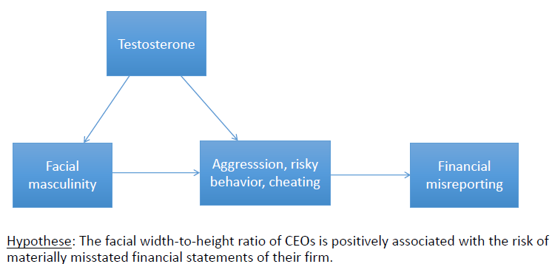

3. RELATIES X HYPOTHESEN
Verklaar relaties
- Gebaseerd op eerder onderzoek
- Op theorie
- Op eigen redeneringen
= theorie nieuwe context, bijdrage ahv eigen inzicht

Ontwikkel hypothesen
= duidelijke, testbare stellingen (consistent met model)
= geven weer wat je denkt te vinden in data
Onderzoekvragen beantwoorden dmv testen hypothesen
Conceptueel model beschrijft obv theorie, relaties tss DV, IV, mod x med

Hypothesen
- Nulhypothese
= referentie, basisyp
= Als H₀ ondersteunt, niks bijzonders aan de hand (IV geen verklarende kracht)
- Alternatieve hypothese
= wat je denkt dat zal gebeuren, veronderstelling
  - One-sides (directional)
= H_{a} (positief of negatief effect)
  - Two-sided (non-directional)
= H_{a} (heeft EEN effect, geeft nog geen richting)

Kenmerken goede hypothese
- Testbaar
mbv gegevens zelf verzamelen, experimenten, field study,… of opzoeken databases
- Falsifieerbaar
= moet weerlegbaar zijn (geen altijd waar hypotheses)
- Duidelijk x meetbaar

